# **Практическое занятие №8**

**Тема:** «Перечисления. Структуры. Интерфейсы»

**Цель:** «Научиться создавать и использовать в программах перечисления,

структуры, интерфейсы. Применять стандартные интерфейсы».

**Вариант 14**

**Ход работы**

**Задание 1**

interface Корабль←class abstract Танкер←class Грузовой Корабль.

**Код программы:**

using System;

using System.Collections.Generic;

using System.ComponentModel;

using System.Data;

using System.Drawing;

using System.Linq;

using System.Text;

using System.Threading.Tasks;

using System.Windows.Forms;

namespace _8

{

interface IKorabl

{

string Korabl { get; set; }

}

abstract class Tanker : IKorabl

{

public string Korabl { get; set; }

public abstract void Print();

}

class GruzKorabl : Tanker

{

public GruzKorabl(string korabl)

{

Korabl = korabl;

}

public override void Print()

{

MessageBox.Show("Название корабля: " + Korabl, "Информация о корабле", MessageBoxButtons.OK, MessageBoxIcon.Information);

}

}

public partial class Form1 : Form

{

public Form1()

{

InitializeComponent();

}

private void button1_Click(object sender, EventArgs e)

{

GruzKorabl gruzKorabl = new GruzKorabl("Мой грузовой корабль");

gruzKorabl.Print();

}

}

}

**Тестирование:**

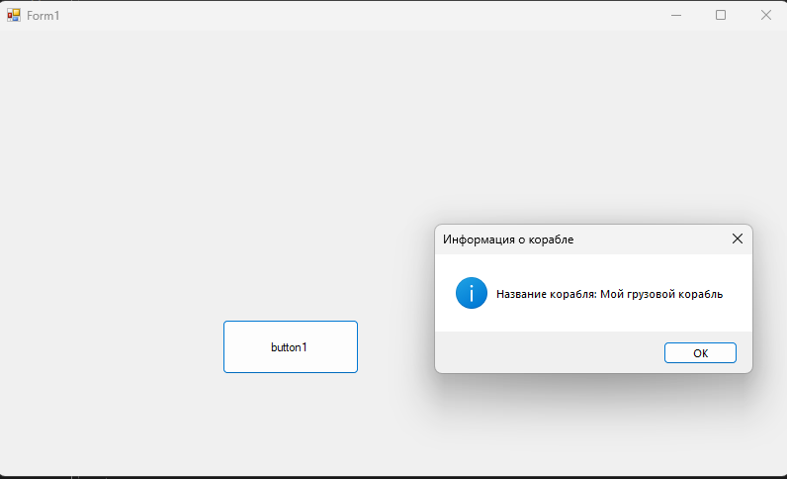

**Задание 2**

Создать базовый класс Садовое дерево и производные классы Яблоня,

Вишня, Груша и другие. С помощью конструктора автоматически

установить номер каждого дерева. Принять решение о пересадке

каждого дерева в зависимости от возраста и плодоношения.

**Код программы:**